1. 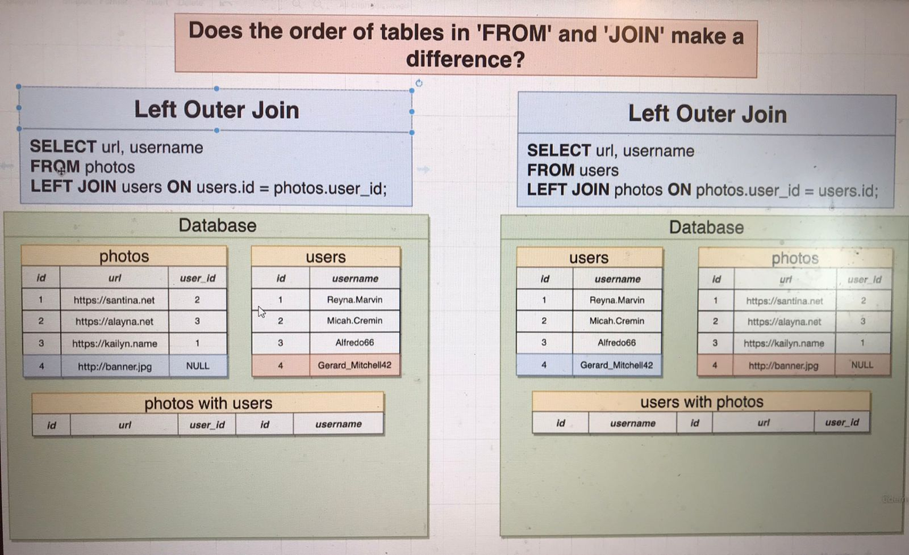Əvvəlki dərsliklərdə demişdik ki, **FROM** və **JOIN** aralarında qeyd olunan table-ların sıralanması ilə bağlı fərqlilik var idi. Bütün **JOIN** növlərini anladığımıza görə, indi isə gəlin bu fərqlilik nə olan şeydir onu anlamağa çalışaq.

yuxarıdakı şəkildə gördüyünüz kimi, hər iki querydə də **LEFT OUTHER JOIN** növü işlədilmişdir, sual verəcəksiniz ki, burada nə kimi fərqlilik vardır?. Burada olan fərqlilik ondan ibarətdir ki, **FROM** və **JOIN** arasında qeyd olunan **table** adlarıdır. Sol tərəfdə olan query də **photos** table-ından çəkilərkən, sağ tərəfdəkində isə **users**-dan çəkilmişdir. İndi isə gəlin bu fərqlilikləri simulyasiya edərək görməyə çalışaq.

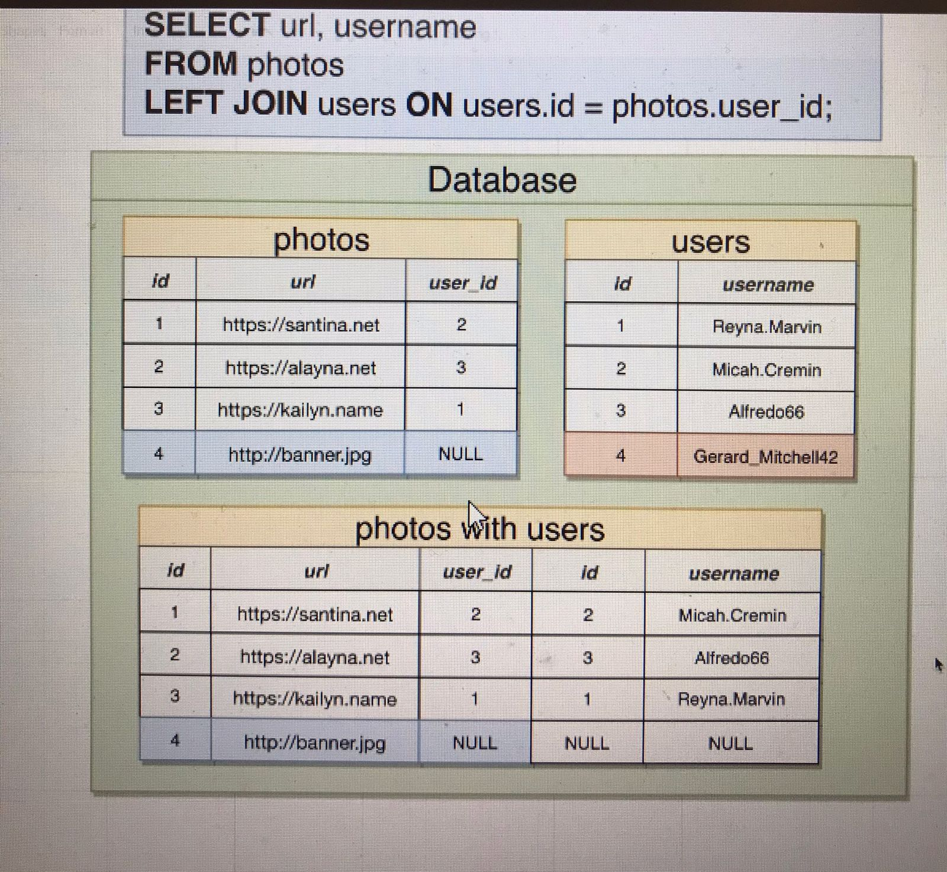

gördüyünüz kimi **resultset** table-ında **photos** table-ından **id** dəyəri 4 olan sətirdəki məlumatlarda gətirilmişdir, bunun olmasına səbəb biz **LEFT OUTHER JOIN** operatorundan əvvəl **photos** table-nı qeyd etmişik.

1. İndi isə gəlin digər nümunəyə göz yetirək.

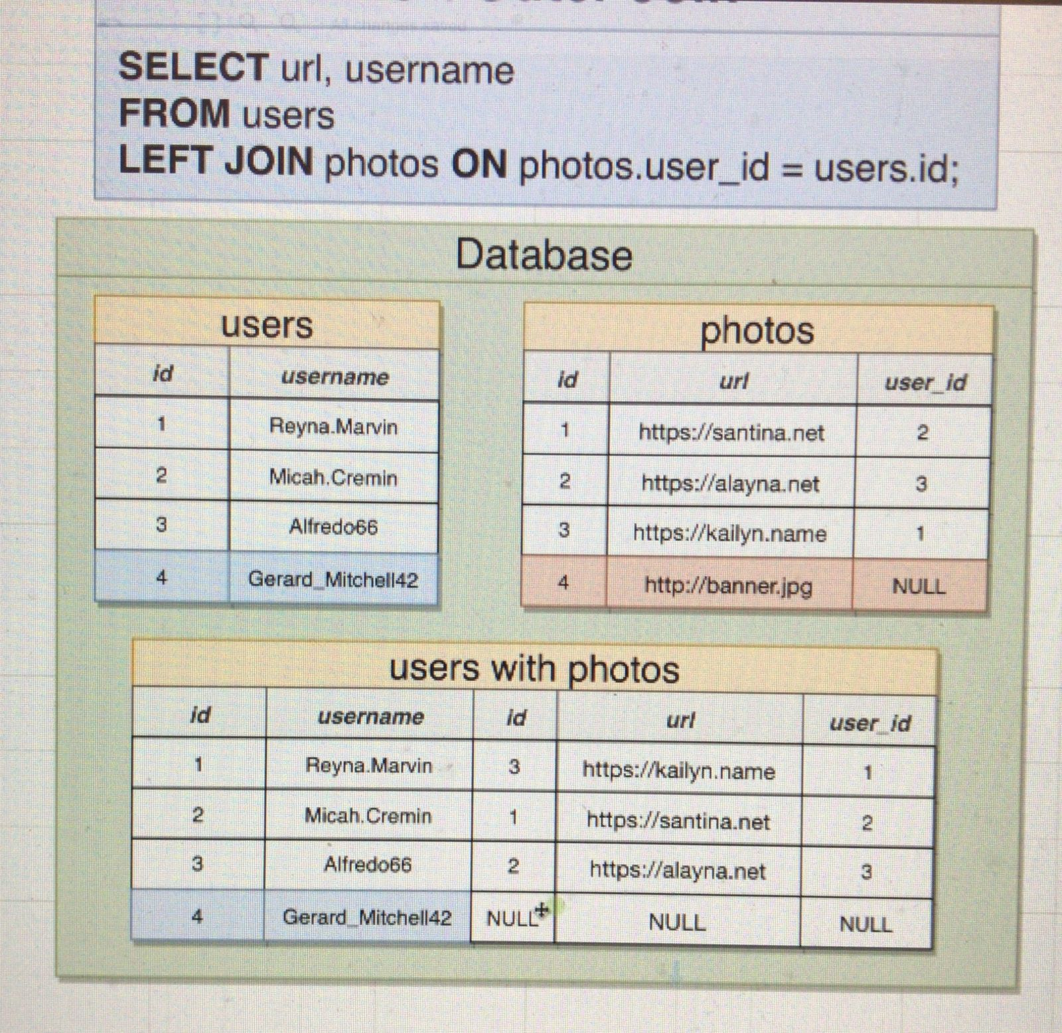

yuxarıdakı şəkildə də gördüyünüz kimi **resultset** table-ında **users** table-ından **id** dəyəri 4 olan sətirdəki məlumatlarda gətirilmişdir, buna səbəb **LEFT OUTHER JOIN** dən əvvəl **users** table-ının adı qeyd olunmuşdur.

* Qısası **FROM** və **JOIN** istifadə olunarkən table-ların qeyd olunmasının ardıcıllıq fərqi vardır.